3,2%-kal csökkent az ipari termelés (első becslés)
...a két legnagyobb súlyú gépipari alágban azonban nőtt a kibocsátás
2023 októberében az ipari termelés volumene 3,2%-kal elmaradt az egy évvel korábbitól. Munkanaphatástól megtisztítva a termelés 2,8%-kal csökkent. A szezonálisan és munkanappal kiigazított adatok alapján az ipari kibocsátás 2023 szeptemberéhez mérten 0,6%-kal mérséklődött.
A legnagyobb súlyú járműgyártás, valamint a villamos berendezés gyártása bővült, ugyanakkor a feldolgozóipari alágak többségében, köztük a számítógép, elektronikai, optikai termék, illetve az élelmiszer, ital és dohánytermék gyártásában visszaesett a termelés volumene.
Az ipari termelés az év első tíz hónapjában 4,7%-kal kisebb volt, mint 2022 azonos időszakában.
A szezonálisan és munkanaptényezővel kiigazított ipari kibocsátás októberben az előző hónaphoz képest 0,6%-kal csökkent.
Sajtókapcsolat:
- kommunikacio@ksh.hu
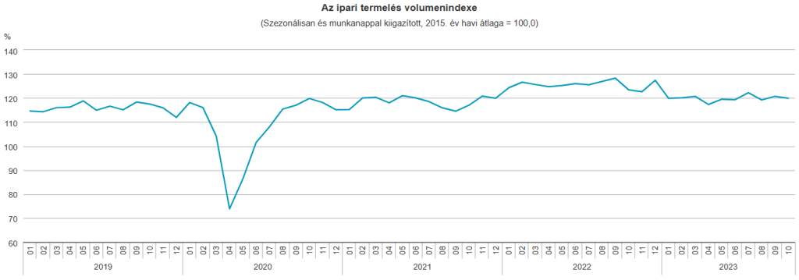 | © Központi Statisztikai Hivatal
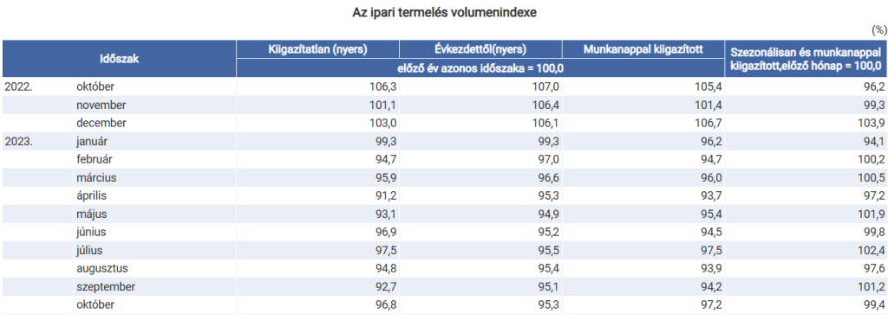 | © Központi Statisztikai Hivatal
Eredeti tartalom: Központi Statisztikai Hivatal
Továbbította: Helló Sajtó! Üzleti Sajtószolgálat
Ez a sajtóközlemény a következő linken érhető el:

